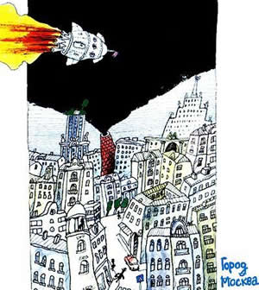
ВСТУПЛЕНИЕ Человек из космоса
(набирается мелким шрифтом и читается в основном родителями)
В ту самую секунду, когда у станции Перхушково ночь переходила в утро, там приземлилась космическая ракета. Причем не наша. Из другой цивилизации.
Это из созвездия Брошенные Шарики прибыл космический дедушка — профессор Константин Михайлович — главный специалист по планете Зеленая Юла.
Зеленая Юла — так жители Брошенных Шариков звали нашу Землю.
В свою очередь Брошенные Шарики по-земному означает Стожары.
В этот ранний час зеленоюльцы, то есть земляне, спали.
Профессор спустился по трапу, достал из кармана плоскую коробочку, раскрыл ее, вытащил несколько пилюль золотого цвета, проглотил их и отошел в сторону.
И с ракетой стали твориться странные вещи.
Кто-то невидимый разбирал ее на отдельные части и блоки.
Которые разделялись на совсем мелкие детали.
Ракета таяла на глазах.
Это была научная фантастика!
Мелкие детали складывались сами по себе.
Металл к металлу. Стекло к стеклу. Винтик к винтику.
А профессор в это время гудел. Так гудят трансформаторные будки.
Несметные дивизии комаров слетались на этот гуд.
Из ракеты между тем получился склад.
Возникли бетонные столбы с табличками:
Проход запрещен!
ОПАСНАЯ ЗОНА!
Высокое
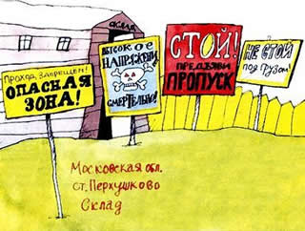
НАПРЯЖЕНИЕ
СМЕРТЕЛЬНО!
СТОЙ!
Предъяви
ПРОПУСК
НЕ СТОЙ
Под грузом!
Ни один нормальный человек не решился бы подойти к этому складу. (Если он умел читать.) И довольный собой Константин Михайлович неторопливо зашагал в сторону ближайшего города. Не будем скрывать, это была Москва.
И не будем затуманивать: через три дня от ракеты Константина Михайловича не осталось ничего, кроме столбов и табличек. Потому что две старшие группы двух детских садов двух ближайших поселков включились в сбор металлолома.

ГЛАВА ПЕРВАЯ Происшествие в столичном метрополитене
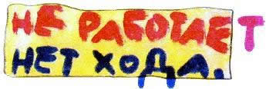
Это случилось на станции «Киевская». На одной из стеклянных дверей висела записка:
НЕ РАБОТАЕТ
НЕТ ХОДА.
Записка держалась, прижатая с обратной стороны длинной метровской щеткой. И всем было ясно, что дверь не работает и что надо бежать в соседнюю. Только одному человеку было неясно. Он думал, что это щетка не работает. Что у нее нет хода.
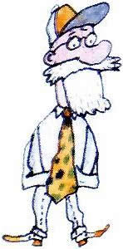
Непонятливым человеком был дедушка. С одной стороны, пожилой и старенький. А с другой — какой-то совсем новенький, модный, нарядный. Как будто чуть-чуть пластмассовый.
«Это же космический везделет! — думал он. — В палке набор батареек. Ворс — это дым из движков. На щетку надо садиться, палкой надо рулить».
Дедушка увлекся. Достал коробочку с таблетками. Проглотил одну и загудел.
Дедушка был необычный. Он был специальный. Он прилетел на Землю в командировку. И как всякий космический человек он умел делать то, чего не умеют земляне.
Например, любой из нас может взять карандаш и написать слово «чашка» или может эту самую чашку нарисовать. А космический дедушка, проглотив золотую таблетку, мог создать такую чашку. Прямо у нас на глазах. Вместе с блюдцем.
Он мог создать чашку, ложку, трансформатор, моторный катер, космический везделет-щетку, троллейбус, электричку, авианосец, стадион «Динамо», космическую ракету, автомат для продажи газированной воды и шесть вагонов канцелярских кнопок. Мог разобрать все это на мелкие части, раскидать по всему городу, растворить в воздухе. Только нужно было проглотить золотую таблетку и сосредоточиться. Или десять таблеток.
Дедушка проглотил золотую таблетку и сосредоточился. И через две минуты «щетка» работала. На ней можно было летать, а в ближайшем радиомагазине с прилавка исчезли вдруг все микрорадиодетали и вся медная проволока. Впрочем, это не страшно. Ведь сейчас радиотовары в нашей стране чрезвычайно дешевые. Но вернемся к щетке.
Как у нас в каждой деревне или рабочем поселке ребята и подростки постоянно шастают в разные стороны на мопедах, так и у них, в Брошенных Шариках, все жители с жутким треском носились на таких щетках по своим делам. И по магазинам.
Закончив работу, космический пришелец пошел дальше. А к дверям метро «Киевская» подбежал начальник станции.
— Тётя Паша! — закричал он начальническим голосом. — Слетайте-ка вы в управление и передайте им заявку на пять километров перил. Наши-то совсем износились.
Начальник любил свое метро. И думал, что все должны жить точно так же. Но у тёти Паши свои соображения. Она считала, что уборщица в рабочее время обязана разговаривать с дежурной, глазеть на народ, жутко отругивать приезжих с семечками. В крайнем случае, уж в совсем… может подмести пол… Но летать в управление… Уж избавьте. Это уже нахальство!
— Как же! — закричала тётя Паша. — Вот прямо сейчас сяду на щетку и полечу!
Тетя Паша была склочная и вредная женщина. И она любила демонстрировать свою скандальность. Она действительно тут же села на щетку… чтобы придать весомость своим словам, и… немедленно взвилась под потолок.
Нельзя сказать, чтобы тётя Паша была опытным летальщиком на щетках. Ее бросало и вправо и влево, от люстры к люстре и из одного конца станции в другой. В конце концов она врезалась в начальника, и они оба шлепнулись на пол.
— Караул! — сказал начальник. — Уборщицы летают! — Он подобрал свою начальническую фуражку и тихо-тихо вышел из помещения своей любимой станции.
Тетя Паша была цела, а щетка была сломана. Из нее посыпались на пол батарейки и проволочки.
ГЛАВА ВТОРАЯ Телеграмма от индийского раджи
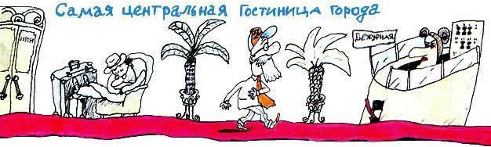
Тем временем пластмассовый дедушка Константин Михайлович подходил к самой центральной гостинице города.
Он прошел через огромный прохладный вестибюль и встал около дежурной за барьером.
— Вы не видите? — сказала она. — Я занята.
Хотя она ничем не была занята.
— Я подожду, — согласился дедушка. — Вы делайте, делайте.
Хотя дежурная, ну ровным счетом, ничего не делала.
— Можете ждать. Только мест все равно нет!
В ответ на это в руках у дедушки что-то затикало. Это он достал из кармана плоский такой приборчик доброметр и включил его. При помощи доброметра про человека можно было узнать все. Надо было только переключатель ставить в положение «Смелость», «Эгоизм», «Гордыня», «Мудрость», «Трудолюбие» и др. и смотреть за отклонением стрелки. И слушать его тикание.
Ни мудростью, ни трудолюбием дежурная не отличалась. А жадность показала самую большую. Приборчик даже задергался в руках.
Тогда дедушка уронил на каменный пол серебряную монетку. Она задребезжала на весь вестибюль.
Женщина сразу встрепенулась.
— Ах, вы еще здесь?! Я же сказала — мест нет.
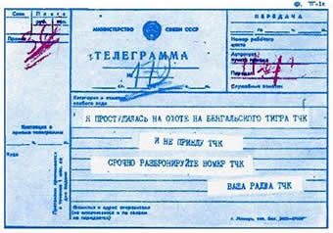
— Эва! Уважаемая! — удивился дедушка. — А двадцать четвертый номер? На шешнадцатом этажу? С окнами на шассу? Он же пустой!
— Да, сейчас он свободен. Но он забронирован для индийского раджи. Мы ждем раджу с месяца на месяц.
— По-напрасному ждете. Раджа не приедет. Простудилась на охоте. Вон видите телеграмма лежит.
Дежурная удивилась:
— Откуда?
— Почтальонка принесла. Намедни.
Она повернулась и взяла в руки бланк:
ТЕЛЕГРАММА
Я ПРОСТУДИЛАСЬ НА ОХОТЕ НА БЕНГАЛЬСКОГО ТИГРА ТЧК
И НЕ ПРИЕДУ ТЧК
СРОЧНО РАЗБРОНИРУЙТЕ НОМЕР ТЧК
ВАША РАДЖА ТЧК
Потрясенная дежурная полчаса смотрела на телеграмму. После этого она с ненавистью выписала квитанцию и подала ее дедушке.
— Не вздумайте водить посторонних. Мы вас в два счета выселим.
Дедушка взял бумажку и вошел в лифт. Двадцать четвертый номер на «шешнадцатом этажу» был, наверное, самым удобным в гостинице…

ГЛАВА ТРЕТЬЯ Дома у тёти Паши
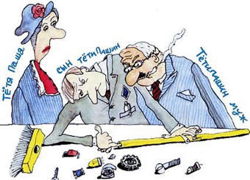
Вечером тётя Паша — уборщица из метро со станции «Киевская» — пришла домой со свертком.
— Вот, — сказала она своим домашним, — любуйтесь.
Домашних было двое — муж и сын. Муж помалкивал, а сын сказал:
— Ну, и чем тут любоваться? Отдельные сотрудники воруют отдельные орудия производства — щетки и палки.
— Щетки и палки! — возмутилась тётя Паша. — Где это вы видели такие щетки? И такие палки? — Она затрясла свертком — и в стороны посыпались батарейки, лампы, проволочки и всякая прочая радиомелочь.
Муж ничего не сказал, а сын тёти Паши был поражен. Он работал инженером на заводе секретной радиоаппаратуры.

ГЛАВА ЧЕТВЕРТАЯ Володя Удинцев и собака Астра
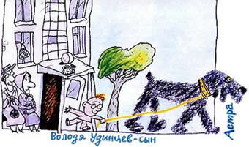
Начнем с того, что Володей Удинцевых было два: Володя Удинцев-отец и Володя Удинцев-сын. Нас пока интересует Володя Удинцев-сын, т. е. Володя Удинцев-мальчик.
Он учился в четвертом классе, но вполне мог бы сдать экзамен за восьмой.
Учение давалось ему легко и без труда. Впрочем, как и музыка, спорт, мытье посуды, хождение по магазинам и воспитание огромной собаки Астры — черного терьера. (А главным образом ее пропитание.)
Все это Володя делал сам, в гордом одиночестве, потому что его папа и мама ежегодно уходили в кругосветное плавание на корабле «Витязь» с научной экспедицией.
Они целый год кругосветно плавали на своем корабле, битком набитом научной радиоаппаратурой, искали радио- и всякую другуйную связь с иными космическими мирами, а Володя за них все делал. И учился, и за квартиру платил, и собаку воспитывал, и на кооперативные собрания ходил.
В эти дни он готовил Астру к осенне-летнему сезону — учил собирать белые грибы. Он давал ей понюхать сушеный белый гриб и говорил:
— Астра, голос!
— Бах! — говорила Астра.
Сначала Володя научил Астру искать полезные ископаемые: золото, бриллианты и нефть. И она очень быстро отыскала ему в городе все бензоколонки, все ювелирные магазины, а также двух студентов иностранной негритянской державы, с ног до головы увешанных кольцами и драгоценными перстнями. Поэтому сейчас он ее срочно переучивал. Давал понюхать сушеный белый гриб и говорил:
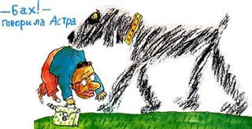
— Астра, голос!
— Бах! — говорила Астра.
Потом он прятал пять грибов в разных местах: под кроватью, под столом, на телевизоре, в шкафу и на книжной полке — и командовал:
— Астра, ищи!
— Бах! Бах! Бах! Бах! — говорила Астра под кроватью, под столом, у телевизора, у шкафа и: — Бах! Бах! — говорила она, встав на задние лапы около полки с книгами.
Хотя грибы, как правило, не растут на книжных полках, Астра должна была понять основной принцип — грибы могут быть в самых неожиданных местах. И на них надо лаять.
ГЛАВА ПЯТАЯ Утро в интуристовской гостинице
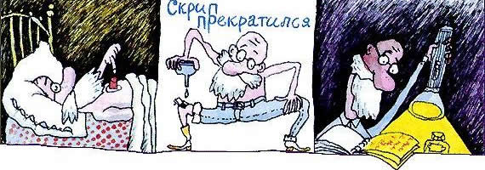
…Двадцать четвертый номер «на шешнадцатом этажу» был, наверное, самым удобным в гостинице. Окна его выходили на три разные стороны. Солнце влетало сюда в первые утренние секунды, а уходило, когда на улице внизу была уже поздняя ночь.
Дедушка спал. Вдруг внутри него зазвенел будильник. Он раскрыл глаза и нажал кнопочку на груди. Звон прекратился.
Константин Михайлович проснулся, соскочил с кровати и стал делать зарядку. При этом он сам себе не нравился, потому что скрипел.
Дедушка быстро соорудил себе масленку с машинным маслом и смазал коленки. Для этого он открыл маленькие пластмассовые лючки на ногах. Скрип прекратился.
Дедушка сел к письменному столу. Взял блокнот и составил список дел. Он был таков:
1. Отметить командировку.
2. Ознакомиться с городом.
3. Установить контакты с лучшими людьми.
4. Подготовить их к тому факту, что в космосе есть разумная жизнь.
5.
Пятый пункт был не заполнен. Вернее, он был заполнен, но специальными невидимыми чернилами. Потому что он был секретный. Если бы его осветили специальным секретным фонариком, то он выглядел бы так:
5.
Тьфу ты! Лампочка перегорела!
Никак не прочтешь этот проклятый пункт. Только очень умные и дальновидные люди, умеющие смотреть вглубь и видеть все насквозь, могут прочесть его. (Вглубь смотреть надо страниц на пятнадцать.)
Составив список, Константин Михайлович нажал на кнопку с надписью: «Вызов горничной». И сразу началось удивительное. Во-первых, вошла не женщина-горничная, а мужчина. В черном костюме и белом накрахмаленном переднике. Он был средних лет, ближе к пожилым. Толстоватый и совершенно седой.
Во-вторых, на столе сам собой затикал доброметр.
И, в-третьих, что самое удивительное, это был не просто случайный мужчина, это был муж тёти Паши. Уборщицы из московского метрополитена.
— Что хотите? — спросил горничный.
— Уважаемая… то есть уважаемый, можно мне поесть чего-нибудь? К примеру, батерброд, щи или чего там.
Мужчина поклонился.
— А еще мне нужны газеты. «Сельская жисть» у вас бывает?
Мужчина в переднике поклонился еще раз и вышел. Скажу сражу… то есть сразу, что это был не простой горничный. Муж тёти Паши — товарищ Карцев был начальником отдела кадров гостиницы. Был начальником над горничными, лифтерами, швейцарами, поварами, администраторами и старшими администраторами. Он мог спокойно сидеть у себя в кабинете и смотреть телевизор. Но его очень заинтересовал новый постоялец. Постоялец был явно неправильный. И муж тёти Паши сам решил подежурить на «шешнадцатом этажу» и все разузнать. А настоящую горничную он отпустил:
— Идите домой, милая. Вам надо отдохнуть. Как-нибудь в выходной отработаете.
Итак, он поклонился и вышел. А доброметр все равно стрекотал. Очевидно, человек был неподалеку. Пластмассовый дедушка насторожился. Поднял голову от стола, взял прибор в руки и пробежался по шкалам «Жадность», «Завистливость», «Ум». Показатели везде были высокие.
Константин Михайлович вытащил золотую таблетку, проглотил ее и уставился на входную дверь. Дверь постепенно стала проясняться и делаться все прозрачнее. Наконец, она стала совершенно невидимой.
И наоборот, стал совершенно ясно виден горничный — муж тёти Паши. Он стоял согнувшись и внимательно глядел в номер через замочную скважину. Своими совиными глазами.
С его стороны дверь оставалась все такой же. Это явление в учебниках называется поляризация.
ГЛАВА ШЕСТАЯ Продолжение утра в интуристовской гостинице
Скоро горничный принес завтрак на подносе и газету «Сельская жисть».
Дедушка позавтракал, прочитал новости с полей и из-за рубежа. Он сделал зеркальный пульверизатор и напылил себе зеркало на внутренней стороне шкафа. Побрился. Спустился вниз в озелененный вестибюль.
За стойкой администратора сидела вчерашняя кипящая ненавистью дама. За прошедшую ночь она не стала очаровательнее.
— Уважаемая, — обратился к ней дедушка. — Вы не отметите мне командировку?
«Уважаемая» даже не подняла на него глаза.
— Мне только надо печать поставить здеся. Что я прилетел вчера.
— Не знаю, когда вы прилетели… И к кому прилетели. И никакой печати «здеся» ставить не намерена.
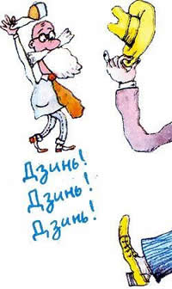
«Если бы злость притягивала пыль, из этой дамочки получился бы отличный пылесос», — решил про себя дедушка и вышел на улицу.
Солнце заливало город прохладным золотом. Прохожие никуда не торопились. Все были веселые и добродушные. И доброметр в кармане дедушки не тикал, не верещал, а весело так позванивал:
— Дзинь! Дзинь! Дзинь! Дзинь!
И каждый раз дедушка останавливался на звонок и расспрашивал прохожих:
— Что это за здание, уважаемые?
— Это родильный дом. Дети рождаются.
— Дзинь! Дзинь!
— А что здеся расположено за зеленью?
— Здесь детский сад пивоваренной фабрики. Вон дети прыгают. К ним машина пришла с мороженым.
И снова:
— Дзинь! Дзинь! Дзинь!
— А это что за здание такое, уважаемые?
— Это сама пивоваренная фабрика.
— А вот скажите: чему здеся так радуются?
— Здеся зарплату дают… А ты что, дед, интурист, что ли? Из Рязанских Соединенных Штатов? Или ты, дед, с луны упал? Откуда ты?
— Да почти што с луны, можно сказать. А как вы, уважаемые, догадались?
— Да все ты звенишь да спрашиваешь. Звенишь да спрашиваешь.
И тут пластмассовый дедушка закричал сам себе: «Стой! Стой!». Прямо перед ним стояла огромная доска с фотопортретами:
ЛУЧШИЕ ЛЮДИ ГОРОДА
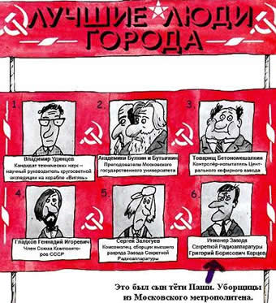
Константин Михайлович подошел и стал внимательнейшим образом изучать всю доску. Он запоминал лица лучших людей, фамилии и места их работы. Люди были такие:
1. Владимир Удинцев
Кандидат технических наук — научный руководитель кругосветной экспедиции на корабле «Витязь».

2. Академики Булкин и Бутылкин
Преподователи Московского государственного университета.

3. Товарищ Бетономешалкин
Контролёр-испытатель Центрального кефирного завода.

4. Гладков Геннадий Игоревич
Член Союза Композиторов СССР.

5. Сергей Залогуев
Комсомолец, сборщик высшего разряда Завода Секретной Радиоаппаратуры.

6. Инженер Завода Секретной Радиоаппаратуры
Григорий Борисович Карцев
Это был сын тёти Паши. Уборщицы из Московского метрополитена.

ГЛАВА СЕДЬМАЯ Инженер Карцев ломает голову (при помощи комсомольца Сережи Залогуева)
На заводе секретной радиоаппаратуры все знали инженера Карцева. Он был молодым специалистом-общественником. Что-нибудь организовать, возглавить, на что-нибудь отозваться — он умел лучше всех. Он обожал в едином строю выходить на сбор металлолома или делать так, чтобы рабочие все как один осваивали садовые участки.
А в секретной радиоаппаратуре он не больно шибко разбирался. Еще в институте, когда он был студентом, он не столько учился, сколько занимался общественной работой. Организовал концерты художественной самодеятельности, походы за бесценной макулатурой, массовые протесты «против» или наоборот единодушные одобрения «за». И на изучение техники и аппаратуры времени не оставалось.
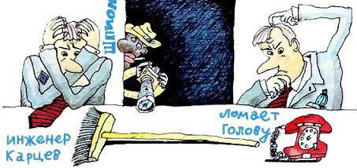
Вот сейчас сидел он в своем общественном кабинете на заводе и ломал голову над этой загадочной щеткой. Как она летает? Почему? И можно ли ее починить?
Видел он радиопередатчики, радиолокаторы, радиолампы, но радиолетающих щеток не видел никогда.
Сын тёти Паши — Григорий Борисович снял телефонную трубку и позвонил в сборочный цех самому молодому и способному сборщику Сереже Залогуеву:
— Слушай, Залогуев. Дорогой мой человечек! Дело есть, чрезвычайной государственной важности. Зайди ко мне.
Залогуев быстро пришел. Григорий Борисович встретил его на пороге:
— Дорогой мой человечек! Славный мой Залогуев. Вот это нам из генерального штаба передали. Захватили у империалистов. Летающее устройство для шпионов. Год над ним в генеральном штабе бились — не могли починить. Теперь по общественной линии нам передали. Чтобы мы в нерабочее время в порядке шефской работы щетку отремонтировали.
Залогуев внимательно слушал и на щетку смотрел. В отличие от тётипашинского сына, он отлично разбирался в технике. И абсолютно ничего не понимал в общественных линиях и империалистах.
— Ну что, Загогулин, сделаем? — спрашивал Карцев. — Выручим генеральный штаб нашей славной генеральной армии?
— Попробуем, — сказал Залогуев. — Можно я ее в цех заберу?
— Ни в коем случае. Там среди комсомольцев могут оказаться шпионы. Будем работать здесь. В послерабочее время и совершенно секретно.

ГЛАВА ВОСЬМАЯ Почему Володя Удинцев не хотел брать ведро транзисторов
Почему? Почему?
Да потому, что он считал, что эти транзисторы краденые! Только не надо шуметь. Надо все по порядку. А то скоро все запутаются. В ведрах, транзисторах и Володях.
Дело в том, что Володя очень нуждался в деньгах. Ему необходимо было заплатить за два месяца за квартиру, плюс за кооперативный гараж, плюс за телефонный разговор с Островами Зеленого Мыса, плюс за пять телеграмм в пять разных заграничных портов о том, что у него все в порядке, плюс выделить деньги на ремонт цветного телевизора «Юность-707». Телевизор проработал недолго, но зато стоил дорого.
На Володином карманном компьютере все это выглядело так:
156.80
+ 008.00
+ 227.30
+ 008.50Х5
+ 225.00
А у Володи в наличии было всего 200.00. Родители на этот срок вообще-то оставили ему 250.00. Но Володя купил незапланированную оранжевую майку, чтобы можно было без опаски ездить на велосипеде по вечернему шоссе. Да и сам незапланированный велосипед в комиссионном магазине. А тут еще объявился незапланированный ремонт телевизора «Юность-707».
Володя включил компьютер на столе в кабинете отца и изложил ему свои проблемы. На экране компьютера появился ответ:
«Возьмите деньги в банке!»
После этого Володя взобрался на раковину в кухне и снял с верхней полки большую стеклянную банку с надписью «Деньги». В банке был один рубль.
Выход для Володи Удинцева был только один — самому починить цветной телевизор.
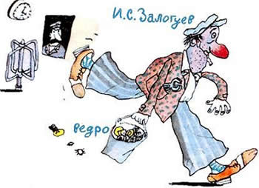
Это был хороший выход. С одной стороны. А с другой — нехороший. Для ремонта нужны были транзисторы. И они были. Сосед Удинцевых по лестничной площадке Иосиф Сергеевич Залогуев принес Володе их целое ведро. Кажется, все прекрасно… Но дело в том, что транзисторы он унес с Завода Секретной Радиоаппаратуры. (Где он работал вместе со своим сыном комсомольцем Сережей Залогуевым.) И они были краденые, ворованные, что ли… Поэтому собака Астра сердито косилась на Залогуева.
— Чудак ты! — успокаивал мальчика старый сосед. — Эти штучки не ворованные.
— Как не ворованные?
— А так. Там их целая свалка на заводе. Когда приборы испытывают на долговечность, на температуру, их после испытания разбирают на части и смотрят, как что работало. А потом разобранные части на заводскую свалку везут. Я их на свалке и подобрал. Так что, они не ворованные, милок. Это ведро ворованное. Я с завода все время ведра выношу.
— Почему ведра? Как ведра?
— А так. Я или краски наберу полное ведро и иду как маляр. Или земли с цветами возьму и шагаю будто я садовник, милок. Сторожа меня и пропускают. А потом я краску вылью, а ведро продам. Я ведь, милок, пьяница.
Взгляд у собаки Астры смягчился.
Во время этого сложного психологически-воспитательного разговора раздался звонок.
Володя открыл дверь и увидел пластмассового дедушку.
— Здравствуйте, уважаемые, — сказал Константин Михайлович. — Скажите, уважаемые, Удинцев В. здеся проживает?
— Здесь, — сказал мальчик. — Это я.
— Мне, наверное, нужен ваш родитель. Взрослый Удинцев.
— Это мой папа. Они с мамой в плаваньи. Еще не скоро вернутся. Но вы проходите.
Увидев, что пришел гость, Залогуев Иосиф Сергеевич тихонько удалился, высыпав транзисторы из ведра на журнальный столик.
— Эва! Да тут есть неисправные! — сказал дедушка. — Сейчас мы их отсеем. — Он стал отбрасывать плохие триоды в сторону. Причем определял неисправность на ощупь, без приборов. — Бывалишные проводники. Старинушка, — добавил он. — У нас такие только на раскопках находят.
— А вы кто? — спросил мальчик. — Вы откуда?
— Я с космоса, — ответил дедушка. — Прилетел по делам. Охота познакомиться. Мы в Брошенных Шариках живем.
Володя сразу притащил большой звездный атлас.
— А где ваши Шарики расположены?
— Вот здеся, по соседству.
— Так это же Стожары. Такое созвездие.
— По-вашему выходит Стожары, по-нашему Брошенные Шарики.
— Вам никто не поверит, что вы оттуда, — заявил мальчик.
— Почему еще?
— Потому что даже свет оттуда идет несколько тысяч лет.
— Так он, может, не спешит никуда. А я, может, очень торопился, к примеру.
— А почему вы так разговариваете странно?
— Как странно?
— Будто вы — деревенский.
— А я и есть деревенский. Брошенные Шарики — это ж деревня такая в космосе. Городского типа.
— И там все так разговаривают?
— Нет, мы разговариваем не так. У нас ультразвуковое наречие. Тр… тр……!!! Ясно?
— А где вы учились по-земному разговаривать? По-русски?
— По-русски? В селе Троицком под Переславом. Я там был на прахтике. Я будто бы студент заграничный был. Из булгахтерского института. И два месяца картошку собирал.
— И никто не догадался, что вы из космоса? — спросил Володя.
— Никто. Я еще окрашен был в синий цвет. Будто я из Африки булгахтер. Меня туды на летающем блюдце забросили. А после через два месяца в обрат взяли.
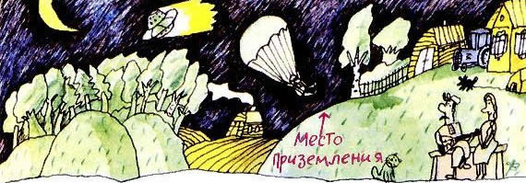
— А можно спросить?
— Спрашивай, не жалко. Меня от этого не убудет.
— Зачем вы в этот раз на Землю прилетели?
— Я же толковал. Познакомиться охота. Дружбу установить с населением местности. Чтобы вы знали, что мы рядом живем. Что — суседи.
— Хорошо, — сказал мальчик. — Только мой папа вам ни за что не поверит. Он всю жизнь сигналы из космоса ловит. У него весь корабль «Витязь» радиоаппаратурой набит. И радиотелескопы есть, и электронные ловушки. Он любой сигнал заметит. Но если к нему домой придет гражданин и скажет: «Здравствуйте, я из космоса. Из Стожар», — он будет считать, что его разыгрывают.
— А что, если я сделаю так? — спросил дедушка.
Он замер на стуле, уставил глаза в стенку и загудел. Из его глаз, как из кинопроектора, полились на стену два пучка белого света. На стене они слились в одно овальное пятно. И как на экране телевизора стали возникать четкие-пречеткие картины.
Сначала вид на Стожары из космоса. Потом постепенный наезд. Вид одного из ста жарких стожаровских солнц. Дальнейший наезд. Вид одной из планет. И все цветное…
Планета из шарика превращается в глобус. Из глобуса в громадный шар. Вот один из материков в зеленом океане. Вот один из городов…
И все цветное. Двигающееся, куда-то торопящееся…
Вдоль и поперек, вверх и вниз двигались разные машины. Всюду шастали прохожие на космических везделетных щетках. Странные летающие звери паслись на зеленых летающих клумбах. Велись грандиозные спортивные соревнования. Стояли очереди за газированной водой. Люди, звери, птицы, деревья, цветы, грибы. Как только появились грибы, собака Астра сказала: Бах! Бах! Бах-бах!
Никакой «Клуб кинопутешествий» не смог бы сравниться с этим зрелищем. И я, ребята, оставляю одну чистую страницу, чтобы вы сами, а еще лучше, чтобы ваши знакомые взрослые художники нарисовали бы вам это потрясающее и любопытное зрелище.
— Ну что? — спросил гордый пластмассовый дедушка. — Какое впечатление?
— Изумительно, — ответил Володя. — Я такого никогда в жизни не видел. Только ученые вам все равно не поверят.
— Почему?
— Потому что они чудики. Они решат, что вы гипнотизер, парапсихолог, кто угодно. Только не космический пришелец.
— Не понимаю.
— Они уже взрослые. Они уже все знают и обо всем по-своему судят. Даже о том, чего вовсе не знают.
— Изумительно! Действительно чудики!
Володя Удинцев увидел, что космический гость не очень ему верит, и поменял тему.
Он накормил дедушку обедом. Потом они оба взялись за цветной телевизор «Юность-707». Просто мигом починили его. Обменялись телефонами и расстались.
— Спасибо, уважаемый! Спасибо, молодой юноша! — говорил Константин Михайлович, спускаясь по лестнице.
— Звоните в любой день! Приходите! — кричал сверху владелец и исправленного телевизора «Юность-707», и большей половины целого ведра транзисторов.

ГЛАВА ДЕВЯТАЯ Муж тёти Паши лично убирает номер
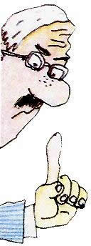
Ж-ж-ж-ж-ж!
«Этот клиент из двадцать четвертого номера не иначе как колдун! — думал начальник отдела кадров тов. Карцев, он же муж тёти Паши, он же горничный на шестнадцатом этаже. — Вот здесь в ковре была дырка. Сейчас ее нет». Ж-ж-ж-ж-ж!
«В ванной раковина отваливалась. Теперь стоит как влитая. Диван не скрипит. И радио, и вентилятор, и шторы — все работает». Ж-ж-ж-ж-ж!
«Ну просто нечистая сила здесь поселилась!»
— Ж-ж-ж-ж-ж!
И под жужжание пылесоса он принял решение быть очень и очень осторожным!

ГЛАВА ДЕСЯТАЯ Про лучшего человека товарища Бетономешалкина
Тов. Бетономешалкин — работник кефирного завода — был хороший человек. Его все любили — дети, лифтерши, сотрудники.
Он был такой глазастый, толстый, приветливый. До тех пор, пока его не назначили лучшим человеком города. Вот тогда-то и начались его неприятности. Его все стали узнавать.
Стоило ему чуть-чуть опоздать на работу, вахтерша говорила:
— Что это? Товарищ Бетономешалкин, вы — лучший человек, а опаздываете.
Дочь Катерина постоянно делала замечания:
— Папа! Вот ты — лучший человек, а ботинки не почистил! И даже соседка по дому сказала однажды:
— Очень странно! Вот вы — лучший человек, на доске висите, а ваша собака мою Пальму искусала!
В конце концов Бетономешалкин взорвался и прилетел в горсовет. К самому председателю горсовета:
— Снимите меня с этой проклятой доски!
— Не имеем права! Это решение коллектива.
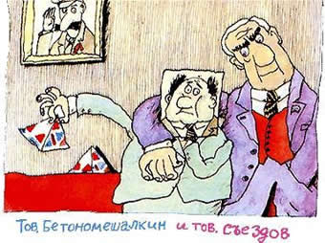
Председатель горсовета был железный человек. Он решений не менял. Тем более решений коллектива. И фамилия у него была такая современная: товарищ Съездов.
— Я не лучший человек! — бушевал Бетономешалкин. — Я ботинки не чистил. Я деревья не посадил. Я маму из деревни не выписал. Моя собака Пальму покусала.
Председатель горсовета обнял Бетономешалкина и сказал:
— Ну, что же это вы? Лучший человек города, а так на себя наговариваете.
— Ах, так! — закричал Бетономешалкин. — А это вы видели?
Он вытащил из карманов бутылку кефира, четыре пакета молока и пять новеньких творожных сырков с изюмом.
— Это я с производства унес! Утащил! Мне их дали испытывать, и я забрал!
— Сегодня?
— Вот именно. Сегодня, когда мы все должны воспитывать нового человека!
— Стало быть, кефир сегодняшний, — продолжил председатель горсовета. — Свежий. Вы не возражаете, если я его у вас отниму? Жена велела купить, а у меня ну ни минуты свободного времени нет. В магазин выйти.
У Бетономешалкина пошли шары перед глазами. Он повернулся и вышел из горсовета, проломив собою дверь.
ГЛАВА ОДИННАДЦАТАЯ Композитор Гладков Геннадий Игоревич играет на гитаре
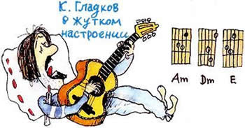
Известный композитор Геннадий Игоревич был в это время в жутком настроении. Он лежал на жутком диване под жутким пледом с жуткой температурой 45 °C, но не расстраивался. Он играл на гитаре жуткий старинный гусарский романс против французов. Тем, кто не знает историю войны 1812 года, его слушать нельзя. Потому что там есть много непонятного. А кто знает историю, тот знает и романсы.

ГЛАВА ДВЕНАДЦАТАЯ Секретный пункт в списке дел пластмассового дедушки
Со временем секретные чернила меняли свои свойства. Секретность из них выветривалась, а текст проявлялся. Он был таким:
5. Выяснить, не появлялись ли на Земле агенты из злого черного созвездия Минус Миллиард? Или все неприятности, которые случаются на Земле, имеют земную основу?

ГЛАВА ТРИНАДЦАТАЯ Теория относительности иногда действует
— Эва как! — кипел пластмассовый Константин Михайлович. — Прилететь сюды из космосу невозможно! Быстрее света ничего не летает! Забили им головы!
Это он переживал после разговора с Володей Удинцевым.
— Теория относительности! Ерунда какая-то! Быстрее света, к примеру, летает яркий свет! А как быть с антисветом? А кто скажет, с какой скоростью летает темнота? Она в этом смысле поповаднее будет. Устарела ваша теория.
Тут он увидел горсовет.
— Эва! Надо отметить командировку!
Он прошел к кабинету председателя горсовета товарища Съездова. Секретарша бросилась к нему наперерез.
— Вы к кому?
— К вашему начальнику, уважаемая. Охота командировку пометить. Он здеся?
— Нет, его здесь нет. Он на совещании в министерстве.
Дедушка вытащил коробочку и проглотил пилюльку. Посмотрел на дверь кабинета, и она в минуту прояснилась. Стала прозрачной. Стало видно, что за столом сидит крепкий дядька лет шестидесяти и что-то пишет.
— Уважаемая, — сказал дедушка, — вы сообщили, что его нет. А он здеся находится.
— Понимаете, относительно кабинета и стола он здесь. А относительно посетителей его нет. Он на совещании в министерстве.
— Почему?
— Чтобы ему не мешали работать. Ему надо решить, что делать с карандашной фабрикой. Видите, как коптит небо. Всем нам жить мешает. И вам тоже, дедушка.
Константин Михайлович посмотрел в окно. Труба дымила.
— Так что никому не говорите, что его видели. А вы, наверное, фокусник, иллюзионист?
— Относительно вас я фокусник, — согласился дедушка. — А вообще-то, относительно космосу деревенские мы. Аккурат сельские.
Он раскланялся и вышел.

ГЛАВА ЧЕТЫРНАДЦАТАЯ Комсомолец Сережа Залогуев ломает щетку (при помощи инженера Карцева)
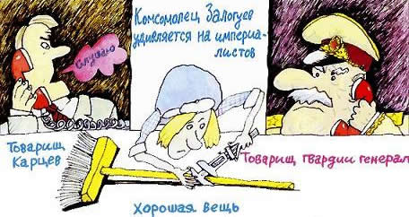
Комсомолец Сережа Залогуев все удивлялся на империалистов — как далеко ушли! У него от одной маленькой батарейки пять часов работал микропаяльник, а батарейка и не думала садиться. (То есть ослабевать.)
— Ну что, дорогой мой человечек? Скоро полетим, милый ты мой Загогулин? — говорил инженер Карцев. — Из генерального штаба все звонят. Спрашивают.
И действительно все время раздавались звонки. Один важнее другого.
— Слушаю, товарищ генерал. Так точно, товарищ генерал. Еще не обедали. Все трудимся. Колбасы купил, товарищ генерал. Любительской 300 грамм и сыра. А вы мне на картошку денег не давали, товарищ гвардии генерал. Это пусть маршал покупает… А я тут при чем? Если ваш маршал по вечерам не является, вы ему на работу в генштаб жалобу накатайте. А то и просто мокрой тряпкой его, товарищ генерал, пару раз огрейте. Это дисциплинирует.
— Ну как, починим? — спрашивал он после разговора у комсомольца.
— Раз из генерального штаба спрашивают, — отвечал Залогуев, — значит, починим. Я пока не понимаю, как она устроена. Я только чувствую, что это хорошая вещь. И все присоединяю, как было.
Он паял. Младший Карцев приводил в порядок справки про металлолом. И время шло.
Когда работаешь, время незаметно летит и ничего не помнишь. Час прошел, еще час… Еще сколько-то времени, не помню сколько. Еще чего-то прошло. За окном высунулись и обратно засунулись звезды, и тут комсомолец сказал:
— Все готово. Будем пробовать.
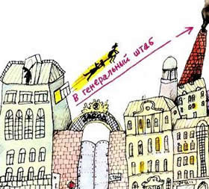
Он взял щетку, как берут деревянного коня, нажал выключатель и немедленно перекувыркнулся в воздухе. Потом рванулся вверх и выскочил из пиджака. И носило его и мотало по комнате не хуже, чем тётю Пашу в свое время.
— Стой! — кричал тов. Карцев. — Стой, чертов комсомолец! Я сейчас тебе руки-ноги пообломаю, дорогой мой человечек!
— Не могу! Не умею останавливать! — кричал в ответ Залогуев.
— Не надо было включать! — вопил Григорий Борисович, бегая за ним.
— Куда?! Куда?! — завопил он во весь голос, когда увидел, что Сережа нацеливается вылететь в окно.
— В генеральный штаб! Работу показать!
— Я тебе покажу показать! Какой такой штаб?! Не дам! — он ухватил Сережу Залогуева за пролетающую штанину. — Назад!
Но получилось не назад, а вперед. Неведомая страшная сила подхватила его, вытащила в окошко вместе с комсомольцем Сережей и понесла над крышами города…

ГЛАВА ПЯТНАДЦАТАЯ Куда девался тов. Бетономешалкин и откуда взялся тов. Батономахалкин
Пластмассовый дедушка отошел от справочного бюро, держа в руках бумажку с адресом тов. Бетономешалкина:
«ПРОЛЕТАРСКИЙ РАЙОН, УЛ. ИМЕНИ ОБРАБАТЫВАНИЯ МЕТАЛЛОВ, ДОМ 1100, КОРП. 1200, КВ. 1350».
Константин Михайлович сел в такси и отправился на эту улицу. Найдя среди всех домов дом 1100, а среди всех корпусов корпус 1200, он позвонил в квартиру 1350. Дверь открыл глазастый упитанный мужчина.
— Здравствуйте, уважаемый. Мне охота увидеть товарища Бетономешалкина. Он кефир испытывает.
Глазастый мужчина сказал:
— Это я.
Он открыл дверь, стоя на четвереньках. Так он и стоял, чуть-чуть приподнявшись. На нем верхом сидела девочка. В руках он держал тряпку. Очевидно, он протирал пол. Работал телевизор. Что-то патриотическое играл приемник. Что-то народное лилось из проигрывателя.
Из квартиры так и плеснуло теплом и уютом. Нет, не зря все так любили товарища Бетономешалкина. Очень он был родной и обаятельный.
— Мы живем по суседству, — сказал дедушка. — Я из космоса. Давайте знакомиться.
— А почему вы ко мне пришли?
— Как же. Вы ведь, к примеру, — лучший человек города.
— С чего вы это взяли?
— С доски Почета.
— Вы все перепутали, — возразил Бетономешалкин. — На этой доске Почета меня нет.
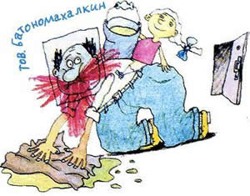
— Как так нет?
— А так как нет. Проходите в квартиру. Он провел дедушку в дом.
— Куда мне одежину повесить? — спросил дедушка.
— Никуда. Вы ненадолго.
Он вывел дедушку на балкон в кухне и снял большой бинокль с гвоздика.
— Смотрите.
Космический делегат взял бинокль и провел по панораме города, пока бинокль не уперся в доску Почета.
Волосы на голове пластмассового дедушки встали дыбом. Вместо веселого глазастого Бетономешалкина на доске висел мрачный дядя с усами, выходящими за рамки. С бородой. И фамилия у него была другая — Батономахалкин.
И работал он уже не на кефирном, а на кофейном заводе. Ничего себе!
Константин Михайлович растерялся, раскланялся и ушел.
— Ну, что? — спросил товарищ Бетономешалкин у дочки Катерины. — Правильно мы сделали, что все перерисовали? Теперь нам никто замечаний делать не станет.
— Папа, — сказала верховая девочка, — вот ты — лучший человек в городе, а по ночам по клумбам ходишь и к портретам усы подрисовываешь и бороды, и фамилии исправляешь.
— Караул! — тихо сказал Батономешалкин, нет — Бетономешалкин с кефирного, вернее с кофейного завода.
— А он сказал, что он из космоса, — продолжала дочка. — Это откуда?
— Наверное, пионерлагерь такой. Или кинотеатр. Выступать для них надо.
— Некогда нам выступать, — сказала девочка, — у нас полы не везде еще достаточно сверкают!

ГЛАВА ШЕСТНАДЦАТАЯ Обед раздраженного космического гостя
Пластмассовый дедушка был раздражен.
— Они не доверяют, что я из космоса. Они думают, что я обманщик какой.
Он позвонил по телефону Володе Удинцеву:
— Алло, это кто? Кто разговаривает?
— Это я — Володя.
— А это я — Константин Михайлович беспокоит. С космосу. Больно поговорить есть охота.
— А вы приезжайте, — пригласил Володя.
— Лучше вы приезжайте. Мы здеся пообедаем. Поедим, то есть. Володя расспросил поподробнее — где они собираются обедать. Надел оранжевую майку и выехал в сторону центральной гостиницы.
Дедушка сидел за столиком и ждал. Никто к нему не подходил. За соседним столом сидели два толстых господина и обедали. Им все время что-то подавали. На столе у них стояли полувялые астры. У дедушки на столе ваза была пустая.
Константин Михайлович достал таблетку из папочки, проглотил и внимательно посмотрел на вазу. И постепенно в ней стали прорисовываться темные прутья. Потом зеленые листья и красные бутоны.
В вазе появились сверхсовершенные полиэтиленовые розы. Совершенно как настоящие. Не отличишь. Только лучше.
Когда картина была дорисована, к столику подошла строгая заведующая и спросила:
— Постоялец, вы откуда приехали?
— Сюда?
— Ну да, сюда. К нам в гостиницу.
— С Переславу-Залесского.
— Вам цветы не положены.
Она взяла вазу и понесла на другое место. Но чем дальше она отходила от дедушки, тем больше розы теряли цвет. И когда она поставила вазу на отдельный маленький спецстолик, розы совсем исчезли. Ваза стояла, а роз не было.
Заведующая вытаращила глаза и пошла обратно. Цветы стали появляться. Она поставила вазу на место, бросила на стол к дедушке меню и ушла, ничего не поняв, но оставшись очень раздраженной.
Вошел оранжевый Володя Удинцев. Он сел к дедушке. И оба стали ждать.
А вокруг маленького спецстолика кипела жизнь. Туда принесли салфетку, вилки, ложки. Поставили разные тарелки.
— Быстрее, быстрее! — говорила заведующая официанткам. — Сейчас он придет.
— Он сейчас придет, а мы уже здеся! — сказал Константин Михайлович.
И вот, когда очередная официантка бежала к столику с очередным подносом, одна тарелка затормозила, остановилась в воздухе и приземлилась на дедушкин столик. И каждый раз то бутылка с водой, то жареная картошка с мясом, то подливка задерживались на месте, словно спотыкались и прыгали на стол к Володе и к пластмассовому Константину Михайловичу.
«Охота узнать, — думал дедушка, — кто это придет? И что так ему служат?»
— Здесь, наверное, будет обедать какой-нибудь важный иностранец, — сказал Володя. — Посол или президент. А может быть, африканский вождь.
Но вошел небольшой очкастый Карцев. (Начальник над кадрами гостиницы, тётипашин муж.) И все еще больше забегали. Даже Володя заметил:
— Такой маленький, а все его боятся.
Все боялись Карцева, а он совершенно ясно опасался пластмассового дедушку. Он даже поклонился ему два раза издалека. И один раз на всякий случай Володе.
Тотчас же официантка бросилась к их столику.
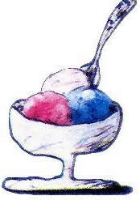
— Что будете заказывать?
— Уже ничего, милая. Уже благодарствуем. Разве мороженое для мальчишки.
— Какое будете брать — апельсиновое, шоколадное, клубничное, сливочное, фруктовое, молочное, пломбированное, крем-брюле?
— Вот это, — остановил ее дедушка. — Крем в руле.
Через минуту «крем в руле» был водворен на стол.
— Слушайте, молодой юноша, что я вам растолкую.
— Константин Михайлович, — попросил Володя, — можно, я мороженое съем. Оно меня отвлекает.
— Ради бога! Ради бога! Вы ешьте. Кушайте. Я погожу.
Пока он ест мороженое, можно прочитать главу № 17.
ГЛАВА НОМЕР СЕМНАДЦАТЬ Необитаемый остров в центре города
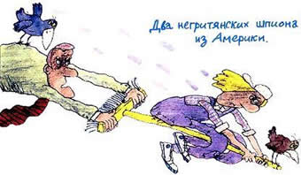
Летающая щетка несла комсомольца Залогуева и инженера Карцева над городом. Они пролетели мимо спящего небоскреба гостиницы для интуриста. (Слава богу, что мимо!)
Их пронесло над широкой трубой карандашной фабрики. Оттуда шел густейший черный дым. Из струи дыма они выбрались как два самых черных трубочиста.
Врезались они в стаю воюющих галок и ворон. И вылетели с карманами, набитыми воронами и галками.
И вдруг их швырнуло на какую-то огромную зеленую поляну.
— Ура! — закричал Карцев. — Да здравствует! Приземлились!
Но радовался он рано. Лужайка была нарисована на крыше какого-то чрезвычайно массивного высокого здания. Именно нарисована для маскировки.
И тогда Карцев понял, что это было за здание.
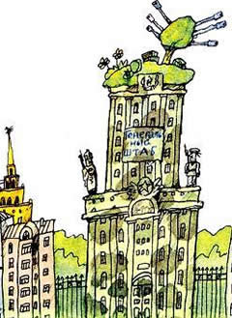
Это и был генеральный штаб. На крыше стояли зенитки, замаскированные под яблони. Лежали ящики со снарядами, замаскированные под ящики с яблоками.
Все чердачные двери были заперты и опломбированы.
А сами Карцев и Залогуев сильно смахивали на двух негритянских шпионов из Америки. Им даже не очень хотелось кричать и привлекать к себе внимание.
— Все ясно! — сказал Григорий Борисович Карцев. — Это необитаемый остров. Я — Робинзон. А ты — мой Пятница.
Комсомолец Залогуев изучал пломбы и ящики.
— Но если судьба не выкинула сюда несколько бочек с провизией, людоедом буду я, — закончил свою тираду Карцев.
А вокруг закипел город. Ходили маленькие автомобильчики, и в опломбированные бинокли можно было видеть окна всех домов.
В том числе окна гостиницы для иностранных туристов.

ГЛАВА ШЕШНАДЦАТАЯ Продолжение после того, как Володя съел мороженое
— Итак, слушайте, молодой юноша, что я вам растолкую, — сказал Константин Михайлович… И он растолковал буквально по буквам Володе следующее.
На свете есть созвездие Стожары. Жители этого созвездия несут в мир добро. Их знак «+».
Но в космосе есть Черная Дыра. В ней живут существа со знаком «—». Иногда они вылезают из Дыры, сеют кругом зло, зависть, гордыню, эгоизм.
Если встречается два космосца… нет, космосчанина… или космича… в общем, если встречаются два жителя космоса с разными знаками, получается грандиозный взрыв. Какой произошел в 1911 году на Тунгусской межкосмической конференции.
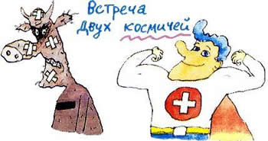
Теорию Черной Дыры на Земле разработали два академика — Булкин и Бутылкин.
По-научному теория сводится к одной формуле:
Ж = QQ.
А по-простому формулируется так:
— Добро тянется к добру, а зло к злу.
(Например, противный и вредный человек Карцев собрал в своей гостинице очень вредный обслуживающий персонал. Проще говоря, негодяев. А хороший человек капитан Б. Удинцев (Володин папа) собрал у себя на корабле просто самых замечательных ученых и матросов.)
В задачу созвездия Брошенные Шарики входило оттаскивание Зеленой Юлы, то есть Земли, от Черной Дыры.
Для первых контактов и разъяснений и был на нее брошен пластмассовый дедушка Константин Михайлович.
Володя Удинцев был потрясен.

ГЛАВА ВОСЕМНАДЦАТАЯ Маршал получает тряпкой по шее
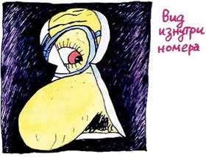
В этот вечер Карцев-старший — «маршал», с одной стороны, и Карцев-младший — «шеф генерального штаба», с другой стороны, во все глаза следили за пластмассовым дедушкой. Тётипашин муж — в замочную скважину, тётипашин сын — в бинокль (военный, ночной, 120-кратный).
Константин Михайлович не подозревал о слежке. Он был занят важным делом — выходил на связь с родными Стожарами.
Достал коробочку-папку, вынул золотую таблетку, проглотил и стал вырисовывать в пространстве перед собой контуры радио-свето-темното-передатчика сверхдальней связи.
На голове у него возникли наушники с короткими дырчатыми антеннами, перед ним выстроился пульт настройки со всякими стрелками и лампочками, сбоку постепенно возник из ничего платино-серебряный трансформатор для преобразования электрической энергии в космическую.
«Ну и техника! — думал Карцев-младший, лежа на животе на крыше генерального штаба и глядя в 120-кратный бинокль. — Чистый космос! Фантастика!»
«Ну и бесовщина! — считал Карцев-старший, стоя на четвереньках и глядя на выросшие рога через замочную скважину.
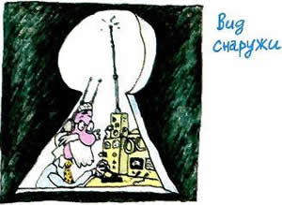
— Просто бесовщина какая-то. Нечистая сила!»
Константин Михайлович сосредоточился, включил ручки пульта и стал передавать в космос сигналы. Это был почти свист, почти вой. Звуки понеслись над городом.
«Точно! Космическая связь!» — понял Карцев-младший, инженер, на своей крыше.
«Вот и завыл по-бесовски!» — решил Карцев-старший за своей замочной скважиной.
И в это время сначала в гостинице, а потом во всем городе погас свет.
Когда снова стало светло, можно было подвести итоги. Они были таковы:
1. Трест Горэнерго недосчитался многих тысяч киловатт электроэнергии.
2. В гостинице перегорели все предохранители, и очень многие постояльцы в темноте перепутали свои комнаты. А многие долго сидели в лифтах.
3. Тётипашин муж в темноте надел чужое женское пальто. За что и схлопотал мокрой тряпкой по шее от разгневанной тёти Паши.
4. Константин Михайлович из космоса получил выговор за то, что он до сих пор не отметил на Земле командировку. В Брошенных Шариках дисциплина была строгая.
5. Все телевизоры в районе 10 минут не работали.

ГЛАВА ДЕВЯТНАДЦАТАЯ Ночь, полная решений
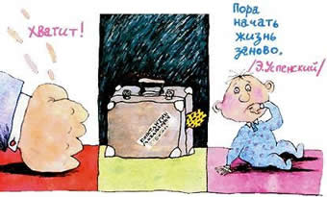
В эту темную ночь было принято много важных решений.
Карцев-старший и Карцев-младший по отдельности решили во что бы то ни стало раздобыть эти чёртово-космические пилюли.
Космический дедушка Константин Михайлович принял решение закончить пребывание на Земле и начать отбывание в холодную родную бесконечность.
Железный человек — председатель горсовета принял решение убедить горсовет закрыть к чёртовой матери карандашную фабрику, чтобы она не коптила город и народ. А все грамотное население перевести на авторучки или пишущие машинки.
Такое решение скоро и было принято горсоветом.
Володя Удинцев принял решение готовиться к поездке в Брошенные Шарики. А отсюда вытекло решение усилить занятия математикой. А отсюда еще одно — принять участие в главной городской математической олимпиаде.
А автор этой книги принял решение начать жизнь заново и стать другим человеком. Хватит!

ГЛАВА ДВАДЦАТАЯ Где зимуют академики
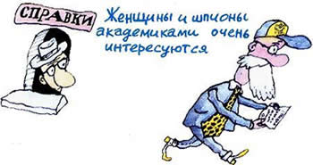
Константин Михайлович ходил от одного киоска «Горсправки» до другого и «сумлевался»:
— Я так про себя думаю, что я за человек? Всю жизнь протрудился, а толку никакого нет. Особливо здеся, на Земле. До сих пор дружбу не наладил. Командировку не отметил. Про ненавистников из Черной Дыры ничего выведать не сумел.
В первом же киоске он получил адрес композитора Гладкова Геннадия Игоревича. С адресами академиков Булкина и Бутылкина выходила какая-то ерунда. Их категорически не выдавали.
— Ну почему?
— Такая инструкция.
— Дайте мне ее посмотреть, уважаемая.
— Ни в коем случае. Она закрытая. Для сотрудников. Клиентам ее читать нельзя. Можно только соблюдать.
Но дедушка уперся. Он ходил от ларька до ларька и добивался правды.
— Нам не рекомендуют, — ответил пятый пожилой ларек.
— Уважаемый, почему?
— Из-за того, что женщины академиками очень интересуются. И шпионы.
— Какие женщины? Какие шпиёны?
— Женщины наши, а шпионы иностранные.
— Почему? Для чего? Зачем? — сыпал дедушка, как пятилетний малыш на экскурсии.
— Потому что они очень много знают и очень много зарабатывают.
— Я, уважаемый, не шпиён и не женщина, — доказывал Константин Михайлович. — Я, может, просто ихний сродственник.
Интеллигентный пожилой ларек пошелестел бумажкой:
— Про родственников ничего не сказано. Но раз вы родственник, вы и так должны знать адрес.
Константин Михайлович был сражен этим доводом. Он и отошел бормоча: «может, мы потерялись сызмальства», «дескать, нас какая-то сила развела», «а что если, к примеру, нас война разбросала».
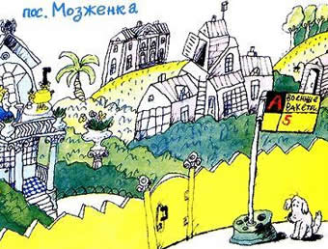
Тут человек из ларька закричал вслед:
— Товарищ Булкин! Товарищ Бутылкин!
Дедушка сообразил, что это ему, раз он «сродственник». И вернулся.
— Я вам вот что посоветую.
И пенсионный ларек объяснил дедушке. Что все академики, простые и военно-секретные, летом живут за городом. В академическом поселке Мозженка около Звенигорода. Ехать на пятом автобусе от станции Перхушково до остановки Военные ракеты.
— Поезжайте туда в субботу или в воскресенье. Обязательно застанете.
— Благодарствую, уважаемый. Чего мне надо заплатить?
— Десять копеек. Потому что адрес областной.
Человек взял у дедушки гривенник и дал бумажку с адресом. Любой шпион иностранной державы дал бы за эту бумажку много иностранных денег. Потому что остановка Военные ракеты наводит на размышления.

ГЛАВА ДВАДЦАТЬ ПЕРВАЯ Карцев-старший подбирается к…
Пока пластмассовый дедушка доставал адреса лучших людей, начальник над кадрами гостиницы искал человека со стороны для одного очень важного дела.
Товарищ Карцев-старший задумал пробить из подсобного помещения шурф в стенной шкаф Константина Михайловича. Чтобы можно было ночью просунуть в шкаф руку и пошарить по карманам загадочного постояльца. До этого шкафа был метр бетона. Своих звать не следовало. И нужен был человек со стороны.
Он должен был обладать следующими качествами.
Первое — быть прекрасным мастером. (Надо разобрать панель. Пробить ход шлямбуром. Не разворотить всю стенку. Заштукатурить края. И снова поставить панели на место.)
Второе. Человек должен плохо соображать. Дело чреватое и странное — дыра в соседний номер и прямо в шкаф?!!! К чему бы это?
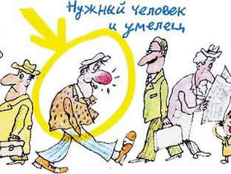
Третье. Человек должен дешево стоить. Карцев не любил сорить деньгами. С каждым рублем он расставался как с жизнью. (Или как с любимой. Или как с любимой жизнью.)
Где же можно найти такого необыкновенного человека — хорошего мастера, глупого как пробка и не берущего больших денег? Только среди пьяниц.
И Карцев вышел в поиски на улицу. «Чем краснее нос, тем нужнее человек!» — считал он. И надо же! Прямо на него шел с работы сам Иосиф Сергеевич Залогуев.
Сразу было видно, что он умелец. Большой красный нос, возраст и общая доброжелательность в лице.
Старший Карцев ринулся навстречу ему в потоке и взял за руку.
— Кошмар! Наш отель строили югославы. Они забыли в дымоходе две бутылки водки. Рядом. Они дребезжат. Что с ними делать? Разбить кирпичом сверху?
— Нет! — закричал пожилой Залогуев голосом Бориса Годунова из такой же оперы. — Ни в коем случае!
— Но до них почти метр бетона!
— Ну и что? Достанем. Я сейчас за зубилом сбегаю.
И он побежал. А Карцев бросился в магазин. Надо было в шкафу у бесовского постояльца поставить две посуды. Чтобы к ним пробивал микрометрополитен тов. Залогуев-старший.
Карцев решил сэкономить. Поставить две четвертинки.
— А то выпьет литр и отравится. Человека жалеть надо. Даже пьяницу. Человек — это звучит гордо.
А литр стоит дорого!

ГЛАВА ДВАДЦАТЬ ВТОРАЯ К. Геннадий Гладков не любит церемоний
Почему К. Геннадий Гладков? Да потому что композитор.
Так вот К. Геннадий Гладков открыл дверь и увидел дедушку.
— Вы на меня не серчайте, что я к вам не позвонивши пришел, — сказал Константин Михайлович. — Я давеча хотел ваш телефон узнать, а они не дали.
— Кто они? Враги? — спросил Гладков.
— Нет, эти. Со справочного киоску.
— Ну и бог с ними. Со звонками. Давайте без церемоний. Запросто. Я их не люблю. Вы на гитаре играете?
— Нет. Не доводилось мне.
— А из дерева рубите? Предметы культа?
— Тоже не доводилося.
— Ну и не расстраивайтесь. Чепуха! Я вас научу.
— Может быть, после? — неуверенно сказал дедушка. — Потому что я не просто так пришел. Я ведь с космосу. Приехал познакомиться. Дружбу наладить. У нас созвездие Брошенные Шарики. Понимаете?
— Конечно, понимаю. Что ж тут непонятного? Ну и как у вас там в Шариках, все в порядке? Все здоровы?
— Здоровы. Слава богу.
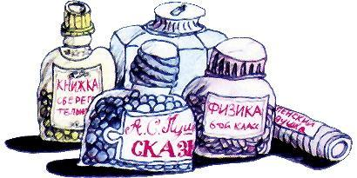
— А как дела со снабжением?
— Ничего, не жалуемся. Снабжают, Геннадий Игоревич.
— А как у вас с нотами, с песенками? С книжками?
— У нас нет книжек. У нас книжки в таблетках все.
Дрынь-дрынь-трень. Это гитара выпала.
— Как долго аккорд держит! До ужина будет звенеть. Ничего, пусть лежит. И что, их в аптеках продают?
— Кого в аптеках продают?
— Таблетки книжные.
— Зачем в аптеках? В магазинах таких таблеточных. Чай не за деньги. Просто бери сколько хошь.
— А что? Это неплохо. Таблетку проглотил и все стихи Пушкина у тебя в животе. Сиди и переваривай «Бориса Годунова», например. Так, что ли?
— Выходит, что так.
— Как аккорд держит! Мы уйдем, а она звенеть останется. А музыка тоже в таблетках?
— Почему в таблетках? Музыка в шариках. В горошинах то ись. Их надо в уши положить.
— Как в уши положить?! — вскричал К. Гладков.
— Просто. Положишь в уши и слушаешь. Эта горошина поет.
— Танцевальная музыка в горошине, я понимаю. Но Бах!
К. Гладков поднял гитару и взял несколько аккордов:
— Белая гвардия всех сильней!.. Алгебра в таблетках, ради бога! Геометрия — сколько угодно! Поэзия — с трудом, но понимаю. Но музыка в горошинах!.. Что-то вы, папуля, не дотумкали. Не додумали, проще говоря.
— Вишь, это вы не додумали. Я, уважаемый, вот уже цельный день не могу адреса двух людей получить.
— Каких же людей?
— Обнакновенных. Академиков Булкина и Бутылкина.
— Зачем же говорить, что они академики? Надо быть, ненормальным, вы бы еще, папуля, сказали, что они из правительства. Нет, так у нас не пойдет. Так мы к коммунизму не придем.
— А как пойдет? — спросил Константин Михайлович.
— А так. Надо спрашивать адрес двух товарищей — Булкина и Бутылкина. Без титулов. Обычные рядовые граждане. Можно даже через справочное по телефону. Вот, попробуйте.
Дедушка стал набирать номер справочного.
— Что-то фамилии знакомые, — сказал Геннадий Игоревич. — Где-то я встречал эти созвучные имена. Они в футбол не играют?
Пока Константин Михайлович бился с телефоном, Гладков вспоминал — откуда он помнит эти фамилии.
Вскоре выяснилось, что гражданин Булкин живет на улице имени Академика Бутылкина. Дом 15, квартира 3. А гражданин Бутылкин живет на улице имени Академика Булкина. Дом 3, квартира 15.
И еще выяснилось, откуда композитор Гладков знает эти столь удачно сочетающиеся фамилии.
— Вот, смотрите, — он протянул гостю серую бумажку. На ней было напечатано:
«Уважаемый К. Геннадий Игоревич!
К сожалению, не знаем Вашего отчества. Просим Вас принять участие в торжественном заседании в честь закрытия городской олимпиады города. В награждении победителей Вашими пластинками и песнями.
На встрече будут присутствовать академики Булкин и Бутылкин.
Встреча состоится в любое удобное для вас время в четверг в 16.00, в университете.
Исполняющий обязанности ученого секретаря — электрик Василий Васильев».
На билете еще стоял штамп: «На два лица».
— Хотите быть вторым лицом? — спросил Геннадий Игоревич.
— Благодарствую. С охотою посмотрю на молодое поколение города.
Они договорились о встрече через четыре дня.
К. Геннадий Гладков пошел провожать пластмассового дедушку до остановки.
— Уважаемый Игоревич, — спрашивал дедушка, — как же мне отметить командировку. Никто не желает отмечать!
— Да, суньте вы ее в этот ящик! И все! — сказал Гладков.
Константин Михайлович сунул бумажку в автомат, пробивающий путевки шоферам автобуса. Автомат клацнул. И на командировке появилось число, месяц, год и точное городское время — 15 часов 49 минут.
Дедушка ахнул и записал это в свой огромный космический опыт.
ГЛАВА ДВАДЦАТЬ ТРЕТЬЯ Понемногу обо всех
ВНУТРЕННЯЯ ГАЗЕТА ТИПА ПОСЛЕДНИХ ИЗВЕСТИЙ
ВЫПУСК I
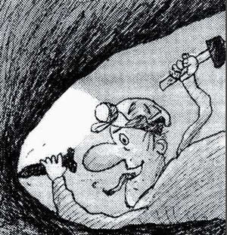
Об Удинцеве В. — мальчике
У него раздался телефонный звонок и пластмассовый дедушка сказал:
— Если вам, к примеру, надо поехать в Звенигород для какого-то дела, как вы поедете?
— До станции Перхушково на электричке, а там на велосипеде. Я там часто бываю, — ответил Володя.
— Мне не больно хорошо ехать одному. Я бы вас попросил поехать туды со мной. Можно это?
— Конечно, — сказал Володя.
Они договорились назавтра встретиться утром на Белорусском вокзале. Оба должны были приехать «туды» на велосипеде.
О Залогуеве-старшем
…Товарищ Залогуев показал себя, как настоящий ударник. Он со страшной силой врубался в югославский бетон. И продвигался вперед миллиметр за миллиметром.
А товарищ Карцев-старший в это время открыл дежурным ключом номер Константина Михайловича и поставил на полку стенного одежного шкафа две «югославские» четвертинки водки.
Скоро товарищ Залогуев пробьется к ним.
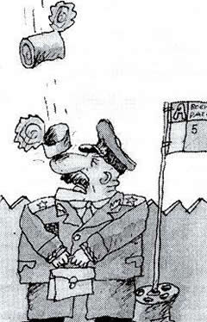
И заберет их с собой.
О Карцеве Григории Борисовиче и Залогуеве-младшем комсомольце
…Григорий Борисович целыми днями наблюдал в бинокль за всем, что происходит. И чуяло его сердце: что что-то важное может пройти мимо, а он так и просидит на засекреченном необитаемом острове, питаясь засекреченными консервами и залетными голубями.
— Загогулин, дорогой ты мой человечек, придумай что-нибудь.
— Давайте в консервные банки записки класть, — придумал комсомолец.
Но высотный сильный ветер подхватывал секретные банки и уносил их далеко за город. К остановке «Военные ракеты».
И там удивленные военные читали:
«Мы сидим на крыше генерального штаба. Снимите нас».
— Кто-то с ума сошел! — думали суровые военные.
Про академиков Булкина и Бутылкина
…Академик Булкин, исполняющий обязанности ректора университета, и академик Бутылкин, исполняющий обязанности председателя ученого совета, сидели на даче в Мозженке и думали. Ломали головы. (В конце-то концов за это им и деньги платят.) Потому что капитан Удинцев прислал с корабля «Витязь» сведения о неизвестном космическом теле, пролетевшем над океаном с небывалой скоростью в направлении Тихий океан — Перхушково.
ГЛАВА ДВАДЦАТЬ ЧЕТВЕРТАЯ Велосипедная поездка пластмассового дедушки
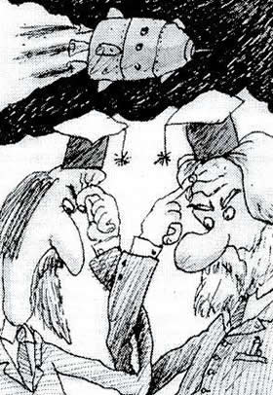
Володя Удинцев в оранжевой майке прикатил вовремя и стал высматривать велосипедного Константина Михайловича. Черная собака Астра была у ноги.
Константин Михайлович пришел велосипедами не охваченный.
— А где же ваш велосипед? — спросил мальчик.
— Вот здеся, — показал Константин Михайлович плоскую коробочку-папку.
Володя подумал, что в этой коробке деньги. А велосипед дедушка купит в магазине на станции. А что? Вполне разумно. И они поехали.
За окном менялись потрясающие сертификатные пейзажи. Иногда и просто валютные. Туристы пели песни и обнимались.
Станция Перхушково приехала очень быстро. Наша спецгруппа в составе двух человек, велосипеда и собаки Астры высыпала на перрон.
— Подождите здеся минутку, — попросил Константин Михайлович. — У меня в лесу секрет схоронен.
Володя с удовольствием уселся на лавке и стал смотреть на солнечный день. Собака Астра мотала по сторонам красным языком. Велосипед бросал во все стороны блики.
Вдруг из леса выскочил потрясенный Константин Михайлович.
— Караул! — кричал он. — Ракету украли. Володя и Астра пошли на место происшествия. Велосипед остался сверкать.
— Здеся я ракету свою оставил космическую. И вот чего! — Он показал пустую поляну со строгими табличками:
Проход запрещен!
ОПАСНАЯ ЗОНА!
Высокое
НАПРЯЖЕНИЕ
СМЕРТЕЛЬНО!
СТОЙ!
Предъяви
ПРОПУСК
НЕ СТОЙ
Под грузом!
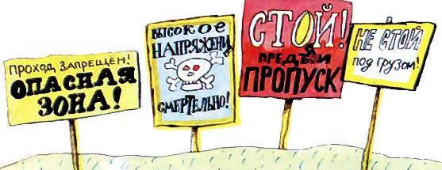
— Астра, ищи! — приказал Володя.
Астра стала нюхать воздух. Потом подошла к ближайшей березе и громко сказала:
— Бах!
Там стоял потрясающий, коллекционный, как из «Березки», белый гриб.
— Не те! — закричал Володя. — Ищи металл.
Он подобрал с земли какой-то золотой винтик и дал собаке понюхать. Астра взяла след. Володя и дедушка бросились за ней. Через километр они остановились около прекрасного летнего особняка на краю поселка. У ворот висела табличка:
Детский сад ЗВЁЗДОЧКА Перхушевского Райздравотдела
От детского сада с веселым рокотом отходила грузовая машина, с верхом нагруженная ржавыми изделиями и сверкающими почти самолетными деталями. На борту машины висел лозунг:
«ВСЕ НЕНУЖНОЕ НА СЛОМ! СОБЕРЕМ МЕТАЛЛОЛОМ!»
— Вот она, ваша ракета! — сказал Володя Удинцев. — Ее собрали.
— Но как же так! — шептал растерянный Константин Михайлович. — Там были такие сурьезные таблички!
А вокруг кишели веселые ребятята. Они как муравьи тащили из разных мест разные сверкающие предметы.
— Они же маленькие, — сказал Володя. — Они читать не умеют. Им сказали — тащи все блестящее и ржавое. Они и тащат. Хорошо еще, что таблички оставили.
— Благодарствую за это!
Спецгруппа вернулась на станцию. А велосипед, оставленный у скамейки, там уже не сверкал.
— Все ясно! — сказал дедушка. — Собрали!
Володя Удинцев решил, что в этот раз поработали не пионеры. Но разочаровывать космического пришельца не стал.
— Что мы будем делать? — спросил он у дедушки.
— Поедем к академикам, молодой юноша. К ученым.
— А на чем?
— На валасипедах.
— Где же мы их возьмем?
— Сработаем!
И дедушка достал плоскую коробочку-папку.
ГЛАВА ДВАДЦАТЬ ПЯТАЯ Пятнадцатая армия идет спасать генеральный штаб
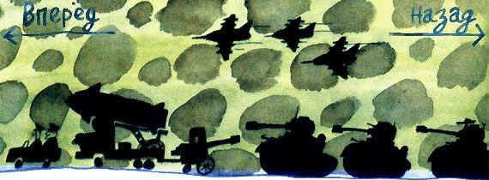
Карцев-младший не отрывался от бинокля. И понимал, что давно уже пора вниз на землю.
— Ну, что делать? Отвечай, дорогой ты мой Загогулин!
— Да не Загогулин я, а Залогуев, — отвечал комсомолец. — А делать надо вот что. Сейчас мы из этой чертовой щетки смонтируем радиопередатчик.
— Ух, ты! — воскликнул Карцев. — Ну и молодец ты, дорогой мой За… то есть Га… то есть, дорогой ты мой человечек!
Именно поэтому в эту ночь с крыши генерального штаба полетели в пространство сигналы: SOS! SOS! SOS!
То есть, в переводе с языка радио на обычный, это значило: СПАСИТЕ НАШИ ДУШИ! И побыстрее!
Такой сигнал люди подают на море или на суше, когда они попадают в беду. Когда им грозит опасность. И все армейские передатчики, направленные на генеральный штаб, приняли этот сигнал и поняли, что генеральному штабу грозит опасность.
Значит, его хотят захватить враги. И надо немедленно спасать штаб. И как следует вдарить по врагу. (Который то ли прорвался, то ли высадил десант.)
Поэтому пятнадцатая ударная особого назначения армия сняла с аэродрома все свои самолеты и бросила их вперед. Вернее назад. (В данной ситуации трудно понять, что считать «вперед», а что «назад». Поэтому скажем, что от европейской границы армия кинулась к Москве.)
За самолетами помчались танки и мотоциклетные соединения.

ГЛАВА ДВАДЦАТЬ ШЕСТАЯ Продолжение велосипедной поездки пластмассового дедушки
— Как мы их сработаем? — озабоченно спросил Володя про велосипеды. — Купим?
— Зачем купим? Сработаем.
Константин Михайлович проглотил одну таблетку и загудел. И прямо на глазах изумленного Володи в пространстве стал вырисовываться потрясающий «валасипед».
Он проступал из воздуха, как переводная картинка. И весь был сделан из разных металлов — золотые спицы, черные колеса, белая молочноватая рама и руль.
— А где же насос? — спросил мальчик.
— Он не нужен. Колеса цельносплошные.
Володя был потрясен. А собака Астра сказала: «Бах!». Потому что велосипедный звонок напоминал небольшой белый гриб.
Велосипед весил не больше портфеля.
— А второй? — спросил Володя.
— Счас будет второй. Куды он денется!
И точно. Второй не делся «никуды». И возник рядом. Такой же красавец. Просто как с выставки авиационной техники.
Между прочим с машины, везущей космический металлолом, кое-что исчезло.
— Как это у вас получается?
— Эва. Вот эти таблетки, — объяснил пластмассовый дедушка. — Съешь ее и делаешь чево надо.
— Можно я попробую? Я бы сделал себе телескоп, — сказал Володя. — В нашей школе очень слабый. Я бы сделал большой… с фотоприставкой.
— Не выйдет. Ты конечно умственный. Только таблеток мало. Этому еще научиться следоват. Чтобы так вот делать. Покуда выучишься, скоко времени пройдет. Вот ведь, чтобы написать како-то слово, надо сперва грамоту выучить. Так и тутти. Первоначала надо физику знать, алхебру, математику высчую. Вишь скоко. Потом уже и повадно будет, что хошь и делай.
Володя понял эту не слишком «шибко» научно высказанную мысль. И отстал.
Они сели на «валасипеды» и тронулись. (Тронулись в смысле поехали. Потому что от космических «изделиев» можно ждать, что хоть.) Причем дедушка ни капельки не отставал. Шел и шел за Володей. Километр за километром.
Володя Удинцев, легкий как пружина, не уставал поражаться дедушке. С виду старый, а внутри как новенький.
А «валасипеды» так и цеплялись за дорогу. Легко шли по песку и гравию. И будто бы даже приспосабливались к силе ног. Сами меняли обороты.
Вот и Мозженка. «Поселок академиков Академии Наук СССР». Будка. «Посторонним вход воспрещен».
Под запрещенным входом на стуле сидел старичок в ушанке. Рядом на земле стоял телефон.
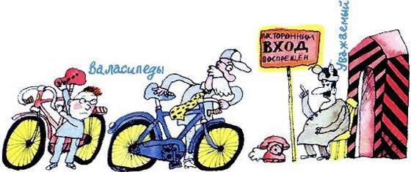
— Уважаемый, — обратился к старичку Константин Михайлович. — Мне бы моих сродственников повидать.
— Это каких сродственников?
— Академиков Булкина и Бутылкина, — сказал Володя.
— Пал Андреича и Андрей Палыча, — сказал ушаночный дежурный. — Счас.
Он поскреб по телефону:
— Алле? Шешнадцатый участок? С проходной звонют. Тут Пал Андреича и Андрей Палыча мущщина спрашивает — сродственник.
Пауза.
— Спасибо. Так и передам. — Он повесил трубку. — Они говорят — выехачи. Их прислужница говорит. В Москву собрались по делам. Счас здесь будут.
И верно. Послышался легкий шорох шин. Показалась черная «Волга».
— Это академик Булкин будет? — спросил дедушка.
— Нет. Это его жона поехачи, — ответил сторож.
Показалась вторая «Волга».
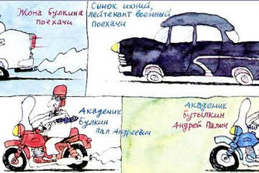
— А это академик Бутылкин?
— Нет. Тожи хозяйка поехачи. Жона его. Следом вылетели легкие белые «Жигули».
— Стало быть, это Булкин? — спросил дедушка.
— Это сынок ихний. Лейтенант военный. Вылетел еще один белый «жигуль».
— Это, значит, академик Бутылкин?
— Это дочка евонная. Лена. В институте преподает. И тут раздался жуткий треск мотоцикла.
— А это, стало быть, внук академика Булкина? — спросил дедушка.
— Почему? Это и есть сам академик Булкин. Пал Андреевич. Вона.
И в ворота вынесся человек на мотоцикле, очень похожий на поэта Некрасова. В светлом хорошем костюме с галстуком.
Опять послышался треск. Еще один мотоцикл подступал.
— А это внук академика Бутылкина?
— Почему? Это и есть сам академик Бутылкин, Андрей Палыч.
Вслед за первым вылетел второй мотоциклист. С носом бульбочкой, очень похожий на писателя Тургенева Ивана Сергеевича.
Константин Михайлович и Володя Удинцев ни с чем поехали в сторону дома. Прозевали.

ГЛАВА ДВАДЦАТЬ СЕДЬМАЯ Понемногу обо всех
ВНУТРЕННЯЯ ГАЗЕТА ТИПА ПОСЛЕДНИХ ИЗВЕСТИЙ
ВЫПУСК II
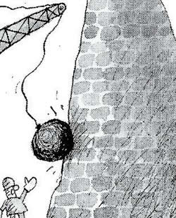
О железном человеке — председателе горсовета
Ему доложили, что с карандашной фабрикой дела плохи. Никак она не сносится. Не желает. Особенно труба. Строили фабрику давно и чрезвычайно крепко. Отбойные молотки от нее отпрыгивали, а чугунные бабы разбивались в порошок.
— И вообще, проще построить два новых здания, чем снести одно старое. Это будет лучше всего, — сказал председателю заместитель.
— Будет лучше всего, если мы, наконец, научимся сдерживать свои слова и решения, — ответил железный председатель своему рассыпчатому заместителю. — Фабрика будет сломана, а небо будет чистым.
О том, почему в университете все исполняли обязанности работников, а не были работниками
Однажды университет из одной старой лабораторий сделал спортивный зал.
А тренеры университету не положены. Тогда взяли и двух тренеров оформили исполняющими обязанности лаборантов.
Когда же понадобились лаборанты, их места были заняты. Но были свободны, места истопников — дело было летом. И лаборантов взяли как исполняющих истопнические обязанности.
Зимой ушел на пенсию профессор и срочно нашли человека на должность профессора, чтобы он исполнял обязанности истопника.
И вот так, чем дальше в лес, тем больше все запутывалось. В конце концов все перестали понимать кто есть кто. Кто академик, кто истопник, кто плотник и кто какие обязанности исполняет.
Окончание велосипедной поездки пластмассового дедушки
Вечером в вагоне сильно бушевал один пьяный хулиган. Он приставал к женщинам. Ругался. Курил. И клал грязные ноги на противоположную лавку.
— Уважаемый, прекратите буянить! — сказал ему Константин Михайлович.
— Ах ты, древность! Антиквариат! Село! — возмущался пьяный. — Я сейчас тебе начищу. Будешь сверкать. А твоему велосипеду ножки приделаем!
— Ему самое место за решеткой! — сказал Володя.
Константин Михайлович проглотил таблетку и…
И вокруг буяна стала вырисовываться отличная решетка. Крепкая и напоминающая попугайскую клетку.
— Караул! Замуровали! — кричал хулиган, бегая внутри. — Пройти невозможно стало!
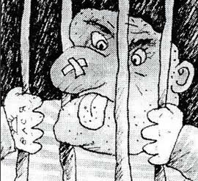
Так его в этой клетке и вынесли милиционеры на перрон.
Про Карцева-старшего
В эту ночь пластмассовый дедушка спал крепко. Притомился.
В соседнюю комнату вошел Карцев-старший и просунул руку в бетонную залогуевскую дыру. Покрутил кистью в шкафу и вытащил золотую папочку с таблетками.
Высыпал на ладонь три таблетки, закрыл коробочку и сунул ее назад во внутренний карман пиджака пластмассового Константина Михайловича.
Доброметр в шкафу верещал отчаянно. Но после свежего воздуха и велосипедов дедушка ничего не слышал.
Про Карцева-младшего
Он со своей крыши смотрел на интуристовскую гостиницу через специальный бинокль ночного видения.
— Во папаня дает! Хитрый бес. В карман залез! Никуда не денется, а со мной поделится!
Это, наверное, от большой луны его потянуло на большую поэзию. А пятнадцатая армия уже была близко.

ГЛАВА ДВАДЦАТЬ ВОСЬМАЯ Самые толковые дети города
В зале сидело сто человек ребят — победителей городской математической олимпиады. Хоть они были и победители, но шумели и вертелись, как ненормальные. (То есть они шумели, как все нормальные дети. Но когда нормальные дети шумят, про них всегда говорят, что они шумят, как ненормальные.)
Был четверг, 16 часов 00 минут.
На сцене находились представители общественности.
Это были преподаватели, руководители города. Корреспонденты. Композитор Гладков с «папулей». (Константин Михайлович проходил здесь как представитель сельской интеллигенции.) Космонавты. И, конечно, учителя.
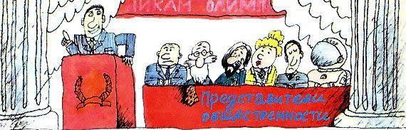
Слово предоставили заместителю председателя горсовета.
— Дорогие ребята, математики! Горсовет и Управление торговли совместно с руководством университета приняли решение наградить каждого из вас памятным подарком. Это такой набор. В него входят — линейка математическая пластмассовая с бегунком. Будильник электрический со знаком качества. Набор цветных карандашей с формулами. И самое ценное — телевизор «Юность-707», цветной переносной малогабаритный транзисторный… — Это он произнес по нарастанию, торжественно, как диктор Левитан… В зале поднялся радостный шум на грани ликования. А заместитель продолжал: — Транзисторный учебно-развлекательный… А проще говоря, с дефектом.
Радость несколько затихла.
— Здесь сидит главный инженер завода. Если мы отберем у них сто нормальных телевизоров, они разорятся. А с бракованными у них дела обстоят легче. Их завались… А находить в них неполадки некогда и сложно. Вам же, дорогие будущие ученые, будет и учеба и игра! И знакомство с передовой, самой лучшей в мире радиотехникой.
— Ура! — завопили математики. И побежали хватать столь редкостные наборы. Специально учебно-развлекательные.
Потом сказали космонавты:
— Ребята! Мы вас очень любим. Мы приглашаем вас всех в воскресенье в космический городок. Сюда будут присланы автобусы. Постарайтесь за эти дни не заболеть.
Ребята стали кричать «ура!» как ненормальные. Потом все представители и руководители извинились и ушли. На сцене остались трое: ведущий, сельский дедушка и композитор Геннадий Игоревич Гладков.
Ему и предоставили слово:
— Ну, что, ребята, я не очень огорчен тем, что я здесь увидел. Даже более того, я просто обрадован.
Он взял со стола пачку работ.
— Прямо скажем, ребята математику знают и жутко в ней разбираются. Вот, к примеру, работа Вити Приходова. Это же просто быстрый и решительный Лагранж. А вот задачки, выполненные Юликом Бакировым. Смотрю и вижу — безупречный Коши. Листаю расчеты Мицельского Юрия и вспоминаю неторопливого Гаусса. За страницами Славы Леонова встает аккуратный Лобачевский. За Мариной Давыдовой я ясно вижу Ковалевскую. За Вячеславом Качаловым встает сам Лев Гущин. Короче, здесь есть и собственные Платоны и быстрые разумом Ньютоны.
— Вы так хорошо знаете математику? — спросил Константин Михайлович.
— Понятия о ней не имею.
— А как же вы всех называете? Неясно мне. Всех знаменитых?
— А вон кругом на стенках портреты висят. Я и шпарю. — Он снова обратился к детям: — Все, ребята. Я кончил.
— А пластинки? — спросил ведущий. Это был электрик Васильев, исполняющий обязанности ученого секретаря. — Вы должны награждать ребят. Своими пластинками и песнями.
— Так давайте их скорее. Мои пластинки и песни. Будем награждать. Чего мы зря время теряем?
— А у нас их нет.
— И у меня нет.
— А как же быть? — потускнел секретарь. — Что же делать?
— Да, действительно. Как же быть? — почему-то радостно кричал Гладков. — Что же нам теперь делать?
Секретарь побежал к начальству выяснять. А композитор спросил:
— Вы знаете, ребята, кто это?
— Знаем, — сказал Володя Удинцев. — Это Константин Михайлович. Он из космоса. Из созвездия Стожары.
— А знаете ли вы, темные и отсталые дети, что на Стожарах нет книг, а есть таблетки? Что всю Большую Советскую Энциклопедию можно прочесть, а по-нашему, съесть за обедом?
— Нет! — закричали ребята.
— А что народ там летает на щетках? Слышали?
— Не слышали!!!
— А что в Черной Дыре живут мерзавчики? Подозревали?
— Нет! — бушевали математики.
— Куда мы идем?! — сказал К. Гладков. — Ничего не знают! Итак, слово космическому гостю Константину Михайловичу! Просветите их, уважаемый дедушка!
— Молодые юноши! Я прилетел с космосу. Привез вам приветы от своих. Мы хотим жить в дружбе.
Когда дедушка говорил, он вдруг пошел по воздуху вверх. Словно перед ним образовалась легкая невидимая лестница. Он подошел к высокому окну и задернул откуда-то появившуюся штору. Прошел через весь зал над головами ребят к противоположному окну и зашторил его. В зале стало темно. Константин Михайлович включил свои глаза-прожекторы и стал показывать на доске фильм, который показывал Володе Удинцеву.
Вид на Стожары из космоса. Наезд на отдельный материк. На город. Светлый летний квартал. Веселые люди на щетках. Разные диковинные звери, птицы, деревья, ягоды, грибы.
В этот раз собака Астра не сказала «Бах!». Потому что она сидела на улице около Володи Удинцева космического велосипеда. Охраняла.
Как только видеолекция кончилась, дедушка сказал:
— Счас я дам вам открытки. Каждому. Их надо собрать. Налепить на стену, что ли. Тогда будет все видать про нас. Но вам придется потрудиться. Много время затратить. Эти открытки не простые. Их еще можно на патефон ставить там или радиволу. Они со звуком.
Дедушка подошел к окну по невидимой лестнице и сказал:
— Усе. Бывайте!
И исчез в окне.
Открытки были непростые. Если их собрать вместе, получилась бы картина школьного городка из Стожар. И очень многое можно узнать по этой картине.
Сложенные вместе, они протянутся и оживут. И спортивный двор, и школьные классы проявятся и выступят цветными из небытия.
И можно будет рассмотреть все от антигравитационных ботинок на ногах ребят до различных формул, написанных на школьных досках. И, конечно, главную формулу:
Ж = QQ.
Этими простыми буквами была записана главная Брошенская теория, смысл которой сводился к тому, что всегда добро тянулось к добру, а зло — к злу.
Отыскался след Константинов Михайловичевский. Не совсем он исчез из университета. Он бросился искать академиков Булкина и Бутылкина.
У входных дверей сидел вахтер — дежурный. С красной повязкой.
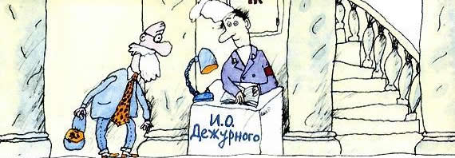
— Уважаемый, — обратился к нему дедушка, — где здеся можно найти товарищей-граждан академиков Булкина и Бутылкина?
— Вы у меня не спрашивайте.
— Почему? Вы же здеся дежурите.
— Я не дежурю. Я исполняю обязанности дежурного. Я вообще-то повар. Это моя профессия.
— А настоящий дежурный куда делся? Он где?
— Он никуда не делся. Он за электрика работает. Он сейчас территорию обходит. На столбы лазает.
— А электрик-то где? Почему он сам не обходит? На столбы не лазает?
— Потому… Он тока боится. В электричестве не понимает. Зато он организатор хороший. Его у нас ответственным секретарем зачислили.
— А тот сиклитарь, который настоящий? Его куда дели?
— Его срочно в столовую поставили. Потому что там место было свободное. Он исполняет обязанности повара.
— А где же тот повар? Что с ним? Он заболел никак? Или чего?
— С им ничего. Жив, здоров. Перед вами сидит. Тот повар и есть я.
— Благодарствую, уважаемый.
ГЛАВА ДВАДЦАТЬ ДЕВЯТАЯ Железное слово председателя горсовета
Пластмассовый дедушка был счастлив. Все-таки он установил контакт с лучшими людьми города. Оставалось немногое. Только рассчитаться с гостиницей, отправить посылку Володе Удинцеву, увидеться с академиком Булкиным и евонным другом академиком Бутылкиным, подобрать себе материал для ракеты и кое-что еще сделать по мелочам…
И все, можно двигать домой. В родные Шарики.
За столом дежурного по этажу сидела строгая женщина. Она немедленно выписала счет за номер. Где было написано:
«Дырка на ковре — ремонт десять рублей. Разбитая раковина — замена — пятнадцать рублей. Испорченный вентилятор — 3 руб.»
— Уважаемая, — сказал Константин Михайлович, — где ж вы видели дырку на ковре?
— Как где? В вашем номере. Вы небось напились и дырку сделали.
— Нет у меня никакой дырки.
— Ишь чего говорит. Нет у него дырки! Пошли посмотрим.
В номере ковер был цел.
— Где же дырка? — спросила растерянная горничная. — У всех была, а у него нет.
— А у меня нет. А у меня все чинно-блинно. До свидания, уважаемая. Благодарствуйте!
В номере действительно все работало. Все было чинно-блинно. От раковины до вентилятора. И это испортило настроение дежурной на несколько долгих дней.
Сам Константин Михайлович отправился на почту и отправил Володе Удинцеву странный подарок — два не самых новых ботинка. Почтовая работница не хотела их принимать. Она кричала, что это позор. Кому такие нужны? И показывала ботинки очереди. Но очередь единогласно решила, что ботинки добрые и что их надо обязательно отправить. Что было сделано.
Потом он кинулся домой к академику Булкину. Ему сказали, что Булкина нет. Уехал к своему другу академику Бутылкину.
Дедушка метнулся туда. Но выяснилось, что Бутылкина нет. Отправился на одноименную с собой улицу к Булкину.
Короче, дело было неясное, и дедушка понял, что не судьба. Надо было вылетать в Шарики.
А двадцать восемь подъемных кранов с чугунными чушками двигались в сторону карандашной фабрики. Ох, достанется ей! Прошел час.
Двадцать восемь подъемных кранов со страшной силой колотили трубу. Но без толку. Им не успевали подвозить чугунные бабы. Потому что труба стояла, а бабы разлетались вдребезги. И никто не решался позвонить председателю горсовета и сказать ему, что его железное слово до сих пор еще не выполнено.
— Сердечные, что это вы делаете? — спросил дедушка.
— Трубу рушим.
— И как рушится?
— Да никак не рушится. Сорок чушек разбили.
— А ну, дайте я встряну!
— Как встряну? Как встряну? Туда нельзя! — закричал крановщик.
— Отойди, милой! — сурово сказал дедушка. И пошел к основанию трубы.
Крановщик включил сирену.
Константин Михайлович зашел внутрь через низкую дверку и проглотил таблетку. Трубу стало шатать и гнуть в разные стороны. А в радиомагазинах в округе стали на глазах изумленных продавцов исчезать конденсаторы, триоды, пентоды, выпрямители, усилители, генераторы высокой и низкой частоты и всякая прочая радиорадость.
Труба изменялась с каждой проглоченной таблеткой и с каждой секундой все больше. Дедушка аж раскраснелся от напряжения.
Но что-то не взлеталось Константину Михайловичу. Не хватало энергии. Не было еще пары таблеток для взлета.
Тем временем один из двадцати восьми подъемных кранов озверел, тоже включил сирену и пошел на трубу в психическую атаку.
— Уууу, — выла сирена.
— Аааа, — кричал машинист.
Непонятно как, но он раскрутил ядро вокруг крана и что было сил шлепнул трубу.
И тут она поднялась. И к удивлению всех окружающих, медленно ринулась в воздух.
В чистое космическое небо.
Ядро психического крановщика сообщило ей недостающую энергию. Не стало карандашной трубы. Межгалактическая ракета уходила вдаль на наших глазах.
Железное слово железного председателя было выполнено. Все было чинно-блинно.

ГЛАВА ТРИДЦАТАЯ Карцева-младшего снимают с крыши, а Володя Удинцев получает по почте антигравитационные ботинки
В заглавии этой главы собственно все и написано. Только добавлю, что то и другое произошло тихо и скромно. Надо еще добавить, что Володя Удинцев был счастлив, а Карцев-младший не очень.
И еще.
Володя Удинцев понял, откуда взялись ботинки-скороходы в русских народных сказках. И как они работают.

ГЛАВА ТРИДЦАТЬ ПЕРВАЯ Таблетки в семье Карцевых
— Ну-с, папочка, — сказал Григорий Борисович, когда вернулся домой из-под расследования, — давай их сюда.
— Кого их? Куда сюда? — завращал белесыми глазами Карцев-старший.
— Космические таблетки, папочка. Из шкафа на шестнадцатом этаже.
— Не дам. Нос не дорос.
— Да я из тебя, дорогой ты мой человечек, душу вытрясу. Вместе с таблетками.
Дорогой человечек понял, что это будет сделано. Он быстро схватил из кармана валидольную капсулу и проглотил одну золотую пилюлю. Карцев-младший схватил вторую. И каждый задумался о своем.
Карцев-старший мысленно стал конструировать машину для печатания денег. Карцев-младший стал конструировать свою карьеру. Свои успехи по служебной линии.
Но, как уже говорилось, мало проглотить таблетки. Наглотаться таблеток каждый может. Надо было еще уметь конструировать.
У Карцева-старшего вырастал посреди комнаты блестящий металлически-пластмассовый аппарат. Кривобокий и хромой. Но хромированный. Вот он готов. Впереди яркая красная кнопка. Так и просит: «Нажмите меня!».
И нажал Карцев на нее. Затрещал аппарат. И вот она в руках конструктора, долгожданная тринадцатирублевая бумажка. Она выскочила легко и просто, как билетик из загородного автомата.
Увидев цифру, Карцев позеленел. А когда он увидел портрет на этой денежной единице, он покрылся изморозью. Портрет был его — Карцева.
— Кто же это я получаюсь? — спросил он сам у себя. И сам же себе ответил: — Я получаюсь фальшивомонетчиком.
И еще он спросил сам себя:
— Чем же мне это грозит? — И сам же себе ответил: — Тюремным заключением на очень долгие годы. Вплоть до расстрела.
Он взял утюг и стал превращать фальшивомонетную машину в утиль.
Карцев-младший, Григорий Борисович, размечтался о должностях, кабинетах и правительственных автомобилях. И стали вырастать на разных столах и подоконниках необычные телефонные спецаппараты. И синие, и белые, и зеленые, и красные, и хромированные. И стали они звонить и разными голосами приглашать на совещания в самые важные места: в Верховный Совет, в Политбюро, гороно и даже в райжилкомиссию.
И еще голоса задавали срочные и чрезвычайно опасные вопросы:
— Григорий Борисович, как быть? Америка настаивает на том, чтобы мы уменьшили военную мощь. Что будем уменьшать?
Или:
— Григорий Борисович, есть мнение, что надо всю пшеницу в стране заменить сахарной свеклой. А в средней полосе выращивать верблюдов. Какие будут указания?
Младший Карцев перепугался. Отнял у отца утюг и тоже занялся избиением ни в чем не повинной техники.
И тут вошла метрополитеновская тётя Паша. И стало ей плохо. Она увидела валидольную трубочку и сунула таблетку под язык, чтобы сердце не остановилось. И стала думать: «Как же я это все уберу? Господи боже, помоги мне!».
И ее вдохновение, озарение и многолетняя мечта осуществилась. В комнате возник блестящий робот с веником и пылесосом. Он посмотрел вокруг и сказал усталым голосом:
— Бога нет, мамаша. Но мы вам поможем.

ГЛАВА ТРИДЦАТЬ ВТОРАЯ Финальная
Гитара композитора Гладкова Геннадия Игоревича очень хорошо держала аккорд. Когда он в это утро вернулся домой, она все еще тихонько звенела. Люди в городе спали. И все улыбались во сне.
Все было чинно-блинно!
ХОРОШО!
Иллюстрации: Н. Воронцов

